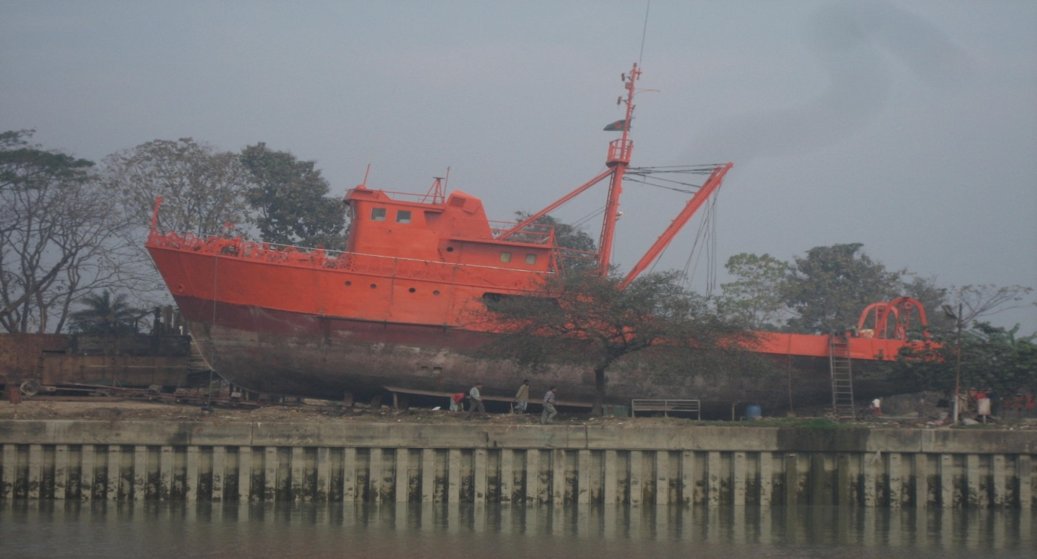
কর্পোরেশনের ডকইয়ার্ডে মৎস্য ট্রলার মেরামত কার্যক্রম

